CAMPAMENTO VELA
LA MANGA 2026

18- 24 junio 2026

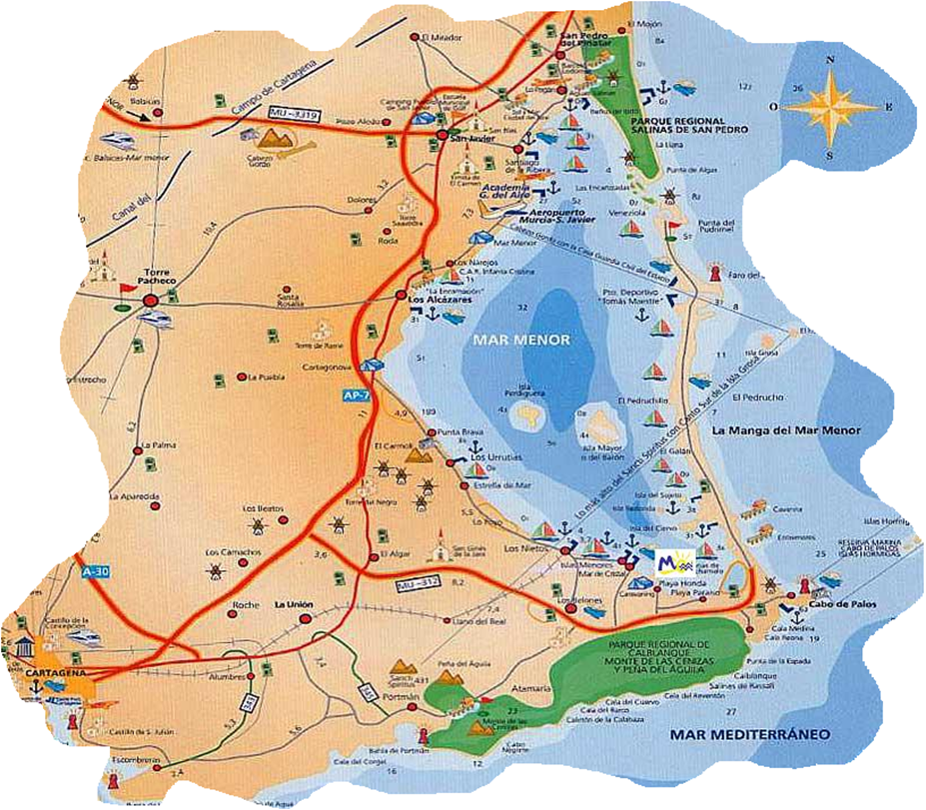

CAVANNA WIND VELA

ASOCIACION SUNRISE MADRID presenta de nuevo este año junto con una empresa referente en la MANGA en el trabajo con grupos de escolares, tanto por la calidad de su servicio como por el personal que forma parte de la misma, con más de 20 años de experiencia en el sector unas actividades diseñadas para las edades de los participantes y que les marcarán profundamente llevándose un inolvidable y grato recuerdo de la zona. Así como unas instalaciones únicas e ideales para grupos de escolares.

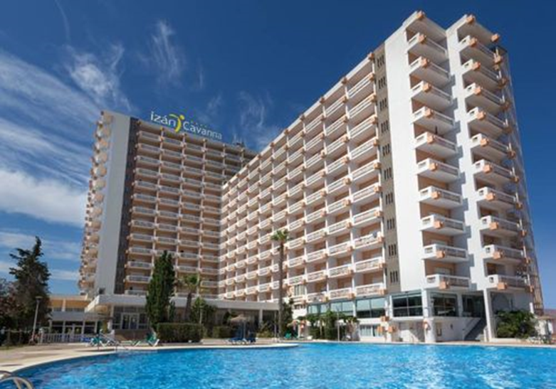

HOTEL IZAN CAVANNA (www.izanhoteles.es) en La Manga que cuenta con la escuela de Vela Cavanna Wind referente en vela en la Region de Murcia (pincha para ver más fotos http://xurl.es/5tf83).
El grupo ira acompañado desde la salida de Madrid con MONITORES SUNRISE que ya han acompañado a los grupos de vela en ocasiones anteriores y se unirá al grupo la coordinadora Fernanda Valderas.
Las instalaciones cuentan con monitores para actividades de ocio que se suman al curso de vela y actividades acuáticas, pero nosotros preferimos que también estén NUESTROS MONITORES para mayor tranquilidad de los chicos que ya nos tienen como referencia y tranquilidad a las familias que ya nos conocen.

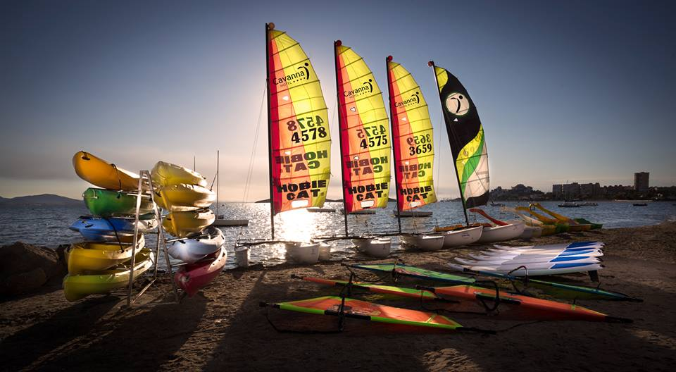
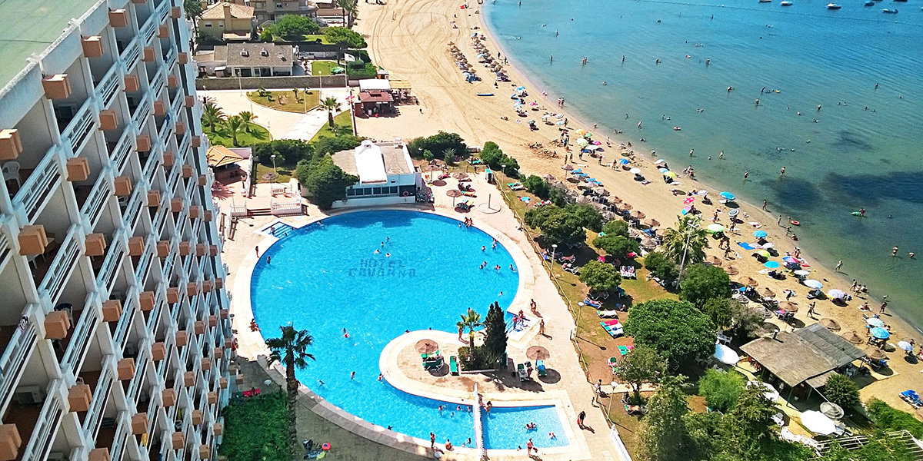

CARACTERÍSTICAS DEL ALOJAMIENTO

- El Hotel se encuentra en primera línea del Mar
- Los participantes se alojarán en habitaciones cuádruples
- Los desayunos, comidas y cenas se realizarán en el hotel
- Las meriendas en el bar de la piscina

Las instalaciones cuentan con :

- PISCINA
- ESCUELA DE VELA
- SALAS DE JUEGOS
- SALAS REUNIONES
- PLAYA
- ACTIVIADES DE ANIMACION CON MONITORES

En el interior

- Billar
- Mesas de Ping – Pong.
- Actividades lúdicas con monitores especializados
- Sala para juegos de mesa
- Tiro con arco
- Minidisco
- Piscina climatizada
- Servicio de Seguridad 24h.
- Recepción 24h.
- Bar.

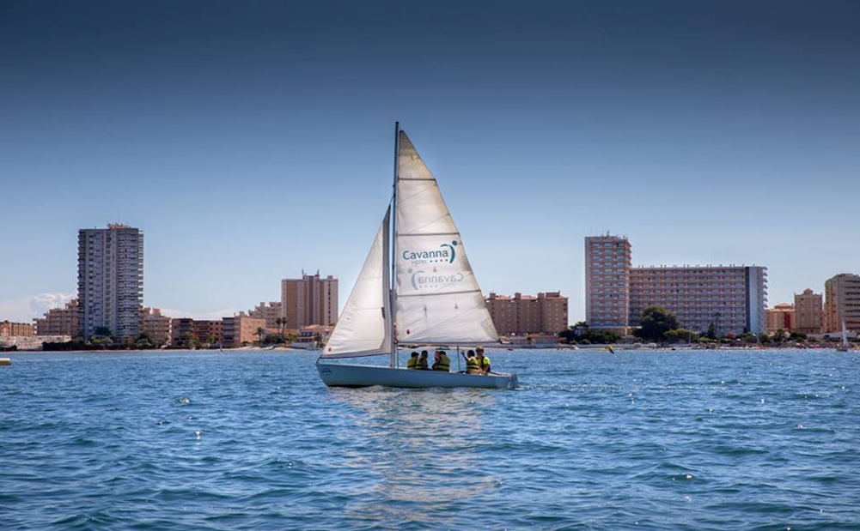

PROGRAMA DETALLADO DE LAS ACTIVIDADES

DÍA jueves 18 JUNIO

Mañana: 08,30h SALIDA DE SCUOLA ITALIANA

12,30h PARADA PARA COMIDA PICNIC DE CASA

14,30h LLEGADA. CHECK IN HOTEL

Tarde: BAÑO, PRESENTACIÓN DE LA INSTALACIÓN Y ACTIVIDADES LUDICAS

20,30 h CENA

Noche: VELADA DE BIENVENIDA

DÍA viernes 19 JUNIO

Mañana: 08,3h DESAYUNO

VELA LIGERA, WINDSURF, KAYAK e INICIACION A PADDEL SURF. Los grupos alternaran las actividades

14,00h COMIDA

Tarde: ACTIVIDADES DE VELA

OLIMPIADA DEPORTIVA EN LA PLAYA

ACTIVIADES LUDICAS

20,30 h CENA

Noche: MINIDISCO + 2º ACTIVIDAD HASTA LAS 23,30 (ESPECTACULO DE MAGIA)

DÍA sábado 20 JUNIO

Mañana: 08,30h DESAYUNO

VELA LIGERA, WINDSURF, KAYAK y PADDEL SURF . Los grupos alternaran las actividades

14,00h COMIDA

Tarde: ACTIVIADES DE VELA

DEPORTES Y ACTIVIDADES LUDICAS

20.30h CENA

Noche: MINI DISCO + 2º ACTIVIDAD HASTA LAS 23,30 (KARAOKE)

DÍA domingo 21 JUNIO

Mañana: 08, 30h DESAYUNO

VELA LIGERA WINDSURF, PADEL SURF y KAYAK. Los grupos alternaran las actividades

14,30h COMIDA

Tarde: ACTIVIDADES DE VELA

DEPORTES EN PLAYA/ PISCINA Y ACTIVIADES LUDICAS

20,30 h CENA

Noche: MINIDISCO + 2º ACTIVIDAD HASTA LAS 23,30

DÍA lunes 22 JUNIO

Mañana: 08,30 h DESAYUNO

VELA LIGERA WINDSURF, PADDLE SURF y KAYAK. Los grupos alternaran las actividades

14,30h COMIDA

Tarde: ACTIVIDADES DE VELA

DEPORTES EN PLAYA / PISCINA Y ACTIVIADES LUDICAS

20,30 h CENA

Noche: MINIDISCO + 2º ACTIVIDAD HASTA LAS 23,30

DÍA martes 23 JUNIO

Mañana: 08,30 h DESAYUNO

SALIDA EN BARCO A LA ISLA DEL BARÓN CON BAÑO

14,30h COMIDA

Tarde: ACTIVIDADES EN PLAYA Y HOTEL

Noche: FIESTA DE DESPEDIDA.

DÍA miércoles 24 JUNIO

Mañana: DEPORTES Y ACTIVIADES EN LA PLAYA.

PICNIC Y RECOGIDA

Tarde: 16,00H SALIDA PARA MADRID

Noche: 21,00H LLEGADA A SCUOLA ITALIANA

CARACTERÍSTICAS DE LA ACTIVIDAD

- FECHA ENTRADA: 18/ 06/ 2026
- FECHA SALIDA: 24/ 06/ 2026

CUOTA POR PARTICIPANTE 575 €. / Participante. Grupo mínimo de 80 PAX

- ESTE PRECIO INCLUYE:

  - Autobús Madrid- Mar Menor – Madrid
  - Alojamiento
  - Pensión completa
  - CURSO DE 28 HORAS DE VELA LIGERA
  - Seguro de R. Civil
  - Seguro de Accidente.
  - Monitores campamento 24 H
  - Actividades indicadas en programa
  - Coche de apoyo para emergencias.

ESTE PROGRAMA ES ORIENTATIVO, Y PUEDE MODIFICARSE A CRITERIO DE LA ORGANIZACIÓN PARA EL MEJOR DESARROLLO DE LA ACTIVIDAD
Para ampliar más información nuestros contactos
secretaria@asociacionsunrise.com

Móvil de coordinadora +34 619927492

MODULO DE INSCRIPCIÓN

Si estáis interesados en hacer un pre reserva por favor enviadnos el módulo que está a continuación firmado con los datos del alumno, luego contactaremos al grupo de inscritos para enviaros más información. TENEMOS UN LIMITE DE 130 PLAZAS. EDAD MINIMA PARA
PARTICIPAR SIETE AÑOS

MODULO DE INSCRIPCION

- Datos del alumno

- Nombre y apellido del alumno :
- Fecha de nacimiento:

- Curso y sección que frecuenta

- Intolerancias Alimentarias o alergias :

- DATOS DE CONTACTO DE LOS PADRES PARA COMUNICACIONES
- Madre Nombre y apellidos

- Padre Nombre y apellidos

- Móviles de contacto :

- E-Mails de contacto :

................................................... .................................como padre/ madre/ tutor inscribo a mi hij@ al curso de vela 2026 en La Manga (Región de Murcia) y me comprometo al pago de la cuota de 575€ en los plazos indicados por la organización.

Fecha y firma
DATOS BANCARIOS PARA INGRESO

ASOCIACION SUNRISE MADRID
BBVA
C/C nº : ES93 0182 1562 110201530393

Indicando Vela + nombre alumno

Un saludo
Asociacion Sunrise

